**今日动态**

**mmexport15909382360882024/4/8 星期一**

**mmexport159093823608801入园情况**

**入园情况：**今天来了27位小朋友，4位小朋友请假。

**小朋友能主动和老师打招呼并放好自己的物品。

**02集体活动——综合：远足前的准备**

主题资源分析：

春天来了，大自然展现出无限的生机，大自然是孩子们学习的天然活教材，远足活动提供了一个契机让幼儿更好地去感知大自然的变化，探索大自然的奥妙，从中获得丰富的感性知识和生活经验。为了让远足顺利进行，孩子们需要提前熟悉远足路线及环境，并进行一系列的准备，主要有物质准备（计划书的制定、背包和水等物品的准备）和心理准备（不怕累、坚持到底的良好品质）。本次活动中将与孩子共同商讨远足路线、通过自主讨论完成计划书，它既能培养孩子做事计划性，又能体现幼儿作为小主人的主体性。

幼儿发展分析：

中班的孩子已经有过两次远足的经验，对于远足需要的一些物质准备也基本了解，但是在准备物品时目的性不强，同时对于部分幼儿来说自己绘画计划书有一定的难度，精神上的准备也是孩子们常会忽视的，活动中需要引导幼儿一起讨论。

活动中，**于锦楠、王翊行、冯钰源、冯皓辰、张佳妮、李雨萱、臧宇朋、栾晞纯、邹羽晗、朱诗涵、万晞文、张轩睿、李一阳、金芳伊、孙贝牙、张睿宸、郁明泽、袁明楷、赵天羽、杨景言、陆忻妍、蔡晗熙、韩文雅、朱明曦、高茗昀、王思宸、陈宇航**等小朋友积极参与今天的活动，能通过讨论、交流、计划的方式总结出远足前要进行哪些准备，并现象进行绘画。

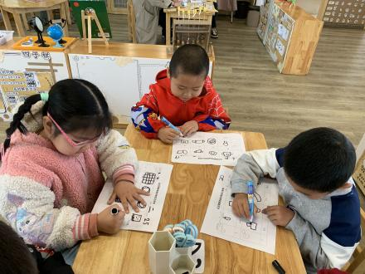 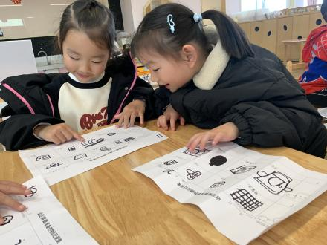 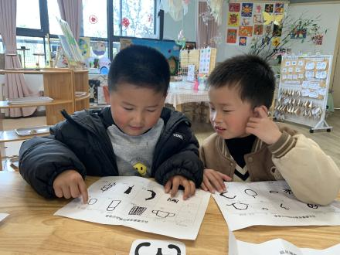

**03生活活动**

1.一日三点及水果：

早点：牛奶、多样饼干、腰果；

午餐：排骨焖饭、双笋炖鹅汤；

午点：青团、酸奶；

水果：圣女果、橙子。

午餐情况：今天所有孩子均能够全部吃完哦！

2.午睡情况：所有孩子都能够在12:40前全部入睡。

**mmexport1590938236088mmexport1590938236088**

**04家园共育**

1.今天所有孩子3:35放学，请大家按时来接。